Санкт-Петербургский государственный университет

Шумахер Артур
Выпускная квалификационная работа
Анализ причин удаления постоянных зубов у детей

Уровень образования: специалитет
Направление 31.05.03 «Стоматология»
Основная образовательная программа СМ.5059.2018
«Стоматология»

Научные руководители:
ассистент кафедры стоматологии,
Седнева Яна Юрьевна
доктор медицинских наук,
Соколович Наталия Александровна

Рецензент:
Главный врач,
СПб ГБУЗ «Поликлиника стоматологическая №16»
Поленс Александр Анатольевич

Санкт-Петербург
2023
Оглавление
Введение 3
Актуальность исследования 3
Цель исследования 4
Материалы и методы исследования 4
Задачи исследования 5
Новизна исследования 5
Теоретическое значение 6
Практическая значимость исследования 6
Глава 1. Обзор литературы 6
1.1 Показания к удалению зубов в постоянном прикусе 6
1.2 Противопоказания к удалению зубов в постоянном прикусе 8
1.3 Удаление зубов по ортодонтическим показаниям 9
1.4 Удаление первого постоянного моляра 12
1.5 Прорезывание первого постоянного моляра 13
1.6 Идеальное время для удаления первого постоянного моляра 15
1.7 Обзор проведенных исследований 16
1.8 Причины удаления зубов в ранее проведенных исследованиях 16
1.9 Инструменты, используемые при удалении зубов в детском возрасте 17
Глава 2. Материалы и методы исследования 22
2.1 Дизайн исследования 22
2.2 Описание методики исследования 22
2.3 Статистический метод 23
Глава 3. Результаты исследования 24
3.1. Результаты исследования в клинике «Dentima», Эстония 24
3.1.1. Распределение удаленных постоянных зубов по половому признаку 24
3.1.2. Распределение пациентов по количеству удаленных зубов 25
3.1.3. Распределение пациентов с удалением постоянных зубов по возрастному признаку 26
3.1.4. Распределение пациентов по группам удаленных постоянных зубов 28
3.1.5. Распределение пациентов по причинам удаления постоянных зубов 30
3.2. Результаты исследования в детской стоматологической поликлинике №6 г. Санкт-Петербурга 32
3.2.1. Распределение удаленных постоянных зубов по половому признаку 32
3.2.2. Распределение пациентов по количеству удаленных зубов 33
3.2.3. Распределение пациентов с удалением постоянных зубов по возрастному признаку 34
3.2.4. Распределение пациентов по группам удаленных постоянных зубов 36
3.2.5. Распределение пациентов по причинам удаления постоянных зубов 38
3.3. Сравнительный анализ полученных результатов 40
3.3.1. Сравнительный анализ удаления постоянных зубов по возрастному признаку 40
3.3.2. Сравнительный анализ по количеству удаленных зубов 41
3.3.3. Сравнительный анализ по половому признаку 42
3.3.4. Сравнительный анализ согласно группе зубов 43
3.3.5. Сравнительный анализ причин удаления зубов 45
Заключение 46
Выводы 48
Практические рекомендации 49
Использованная литература и источники 50

Введение

Актуальность исследования
Удаление зубов у детей – это обычная манипуляция, которую повседневно выполняют врачи-стоматологи. Принятие решения об удалении постоянных зубов у детей должно быть обоснованным и иметь строгие показания.
Постоянные зубы должны выполнять жевательную нагрузку в течении длительного времени. Удаление зуба у 10-летнего ребенка — это потеря органа, который еще не выполнил свою полноценную функцию.
Последствия удаления постоянного зубов можно классифицировать как:
- функциональные: нарушения желудочно-кишечного тракта, деформации зубного ряда;
- психологические: психоэмоциональный дискомфорт, сниженная самооценка;
- социальные: непринятие ребенка в обществе (школе) из-за видимого дефекта.

Преждевременное удаление зубов является важнейшим этиологическим фактором при формировании деформаций зубных рядов. Данная патология приводит к серьезным функциональным и морфологическим нарушениям, таким как, изменение речевой эстетики и артикуляции. [1]
Последствия потери зубов в детском возрасте распространяются за пределы дентоальвеолярного комплекса, вызывая изменение пространственного положения суставных головок височно-нижнечелюстного сустава, тем самым, развивая мышечно-челюстной дисбаланс. [1]
Дети, потерявшие постоянные зубы в раннем возрасте, имеют логопедические отклонения и нарушения дикции, что создает ребенку психоэмоциональный дискомфорт. Кроме этого, частичное отсутствие зубов нарушает нормальное функционирование желудочно-кишечного тракта. Удаление даже одного зуба снижает жевательную эффективность, что значительно сказывается на процессах пищеварения. Таким образом, отсутствие нормального жевания нарушает переваривание жизненно необходимых ребенку питательных веществ.
Большой проблемой является отсутствие знаний или плохая просвещённость, как родителей, так и детей по вопросу профилактики кариеса и его осложнений. Довольно часто пациенты и их родители, соответственно, обращаются за помощью к врачу уже при необратимых стадиях заболеваний и при уже имеющихся осложнениях.

Цель исследования
Целью данного исследования является оценка причин удаления постоянных зубов у детей 6-17 лет с последующей выработкой рекомендаций по снижению их влияния. Анализ причин потери постоянных зубов представляет интерес для практикующих врачей и лиц, принимающих решения для разработки стратегий контроля, которые должны быть интегрированы в общие программы общественного здравоохранения в области стоматологии.

Материалы и методы исследования
Данное исследование было проведено в двух странах.
В Российской Федерации исследование было проведено на базе городской детской стоматологической поликлиники №6 г. Санкт-Петербурга. В список оказываемых услуг данной клиники входит весь спектр стоматологических услуг, доступных на сегодняшний день: детская (терапевтическая) стоматология, хирургическая стоматология, ортодонтия. Также в данном учреждении проводится физиотерапевтическое лечение.
В Эстонии исследование было проведено на базе частной стоматологической клиники «Dentima» г. Кохтла-Ярве. Данная клиника имеет лицензию на оказание всех видов стоматологических услуг, включая лечение детей, но за исключением ортодонтии. Важно отметить, что клиника имеет действующий договор с Больничной Кассой (Haigekassa) на оказание бесплатной помощи населению до 19 лет включительно.
Было проведено описательное исследование, основанное на регистрах консультаций и картах пациентов. В исследование включены пациенты в возрасте от 6 до 17 лет, которым были удалены постоянные зубы в период с сентября 2018 года по март 2023 года. Собранные данные были проанализированы с помощью современных методов программного обеспечения.
Была проведена выборка амбулаторных карт с последующим анализом информации, содержащейся в медицинской документации: информация о причинах обращения, причинах удаления и группе удаленных зубов.

Задачи исследования
- Получить данные об удалении постоянных зубов на базе городской детской стоматологической поликлиники №6 г. Санкт-Петербурга;
- Получить данные об удалении постоянных зубов на базе клиники «Dentima» (Эстония);
- Проанализировать полученные данные;
- Сравнить полученные данные;
- Определить частоту различных причин удаления зубов и выделить управляемые и неуправляемые причины;
- Выработать рекомендации по снижению влияния управляемых причин раннего удаления зубов у детей.

Новизна исследования
Данная работа является уникальной, в связи с тем, что впервые сравниваются причины удаления постоянных зубов у детей в Российской Федерации и других стран. Подобных исследований ранее не проводилось, поэтому данный анализ имеет как научную, так и практическую ценность в связи с возможностью его применения для разработки комплексных стоматологических программ общественного здравоохранения.

Теоретическое значение
В современных литературных источниках информации практически отсутствуют данные о подобных исследованиях. Более того, автору не удалось найти ни одной публикации, свидетельствующей о проведении подобного анализа.
В мире было проведено несколько исследований причин удаления постоянных зубов у детей и подростков, однако, как уже утверждалось, в Российской Федерации данные исследования проводятся крайне редко, особенно в сравнении с другими странами.

Практическая значимость исследования
Анализ причин потери постоянных зубов представляет интерес для практикующих врачей и лиц участвующих в разработке профилактических программ, которые должны быть интегрированы в общие правила общественного здравоохранения в области стоматологии.
Разработка программы профилактики ранней потери постоянных зубов у детей, должна быть включена в приоритетные задачи ведомств, осуществляющих контроль за медицинской деятельностью. Раннее планирование и подробный анализ могут быть востребованы и применены в комплексе профилактических мероприятий.

Глава 1. Обзор литературы

Показания к удалению зубов в постоянном прикусе
По мнению профессора Топольницкого О.З. в опубликованном им учебнике «Стоматология детского возраста: Хирургия» показаниями к удалению зубов в постоянном прикусе являются: [3]
1. Обострение хронических форм периодонтита при отсутствии положительной динамики от терапевтического лечения и прогрессировании воспалительного процесса (К04.5);
2. Хронические формы периодонтита при отсутствии положительной динамики от терапевтического лечения (К04.5);
3. Одонтогенный лимфаденит при отсутствии положительной динамики от терапевтического лечения зуба и прогрессирование воспалительного процесса (L04.0);
4. Острые формы периостита челюсти при отсутствии положительной динамики от терапевтического лечения (K10.22);
5. Острый ограниченный остеомиелит челюсти (K10.2);
6. Перелом корня зуба продольный (S02.53);
7. Коронково-корневой продольный перелом (S02.54);
8. Перелом корня зуба поперечный (S02.5);
9. Одонтогенная радикулярная киста челюстных костей при прогрессировании воспалительного процесса, отсутствие положительной динамики от терапевтического лечения, кистозное поражение челюстей в стадии обострения (К04.8);
10. Флегмона и абсцесс области рта (K12.2);
11. Зубы, находящиеся в линии перелома костных тканей челюстных костей (S02.6, S02.4);
12. Инвагинация зубов (при осложнениях кариеса) (K00.2);
13. Импактный зуб (К01.1);
14. Сверхкомплектные зубы (К00.1);
15. Ретенированный, полуретенированный зуб. Дистопия зуба (К01.0);
Также, доктор наук, профессор Зеленский В. А. в своей книге «Детская хирургическая стоматология и челюстно-лицевая хирургия» дополняет следующими показаниями: [4]
1. Подвижность (люксация) зуба II-III степени при тяжелых стадия пародонтоза (альвеолярная пиорея);
2. Хронический воспалительный очаг в верхушечном или краевом отделе периодонта у больных ревматизмом, миокардитом, эндокардитом, хроническим нефритом, иридоциклитом.

Противопоказания к удалению зубов в постоянном прикусе
Относительные противопоказания
1. Заболевания инфекционной природы (респираторные вирусные инфекции, рожа, воспалительные заболевания ЛОР-органов);
2. Болезни сердечно-сосудистой системы в декомпенсированной стадии;
3. Заболевания слизистой оболочки рта (стоматит, гингивит, хейлит, герпес, кандидоз);
4. Болезни крови и кроветворной системы (острая лейкемия, гемофилия, злокачественное малокровие, болезнь Верльгофа, С-авитаминоз, агранулоцитоз, острый лейкоз);
5. Болезни центральной нервной системы (острое нарушение мозгового кровообращения, менингит, энцефалит);
6. Отсутствие зачатков постоянных зубов (для профилактики атрофии высоты альвеолярного отростка до 18 лет);
7. Заболевания мочевыделительной системы (острый пиелонефрит, обострение хронического пиелонефрита, острый и обострение хронического гломерулонефрита);
8. Психические заболевания в период обострения;
9. Алиментарная дистрофия;
10. Цинга;
11. Менструация.

Абсолютные противопоказания
1. Расположение зуба в зоне злокачественного новообразования;
2. Острая лучевая болезнь;
3. Расположение зуба в зоне сосудистой опухоли.
Стоит отметить, что в учебнике профессора Зеленского В. А., относительные и абсолютные показания практически идентичны классификации профессора Топольницкого О.З.

Удаление зубов по ортодонтическим показаниям
При тесном расположении передних зубов, обусловленном сужением зубных рядов, индивидуальной макродентией (несоответствие величины зубов апикальному базису зубных рядов и ширине лица), укорочением зубного ряда в результате мезиального смещения боковых зубов, показано удаление отдельных зубов.
В учебнике Салеева Р. А. и Абдрашитова А.Б. «Удаление зубов у детей во временном и постоянном прикусе» имеются следующие ортодонтические показания по группам: [2]
Удаление центральных резцов показано при:
- переломах их корней;
- аномалиях их формы и размеров (слияние со сверхкомплектными зубами, уродливые зубы);
- ретенции и неправильном формировании коронок или их корней, неправильной закладке их зачатков;
- аномальном положении центральных резцов (вестибулярное или нёбное смещение).
Удаление бокового резца возможно при следующих нарушениях:
- резком нёбном или язычном смещении, отсутствии для него места в зубном ряду;
- макродентии или аномальном его положении;
- ретенции одного или двух боковых резцов, недоразвитии их корней;
- врождённом отсутствии зачатка одного верхнего бокового резца и шиповидном втором резце при недоразвитии его корня.
Удаление клыка производится крайне редко и в исключительных случаях, таких как:
- ретенции клыка;
- аномальном положении зачатка;
- мезиальной или дистальной транспозиции;
- вестибулярном смещении, отсутствии места в зубном ряду;
- нёбном, нёбно-мезиальном смещении, отсутствии места в зубном ряду.
Удаление первых премоляров показано при:
  - вестибулярном положении клыков, места для которых в зубном ряду недостаточно;
  - тесном положении передних зубов, обусловленном макродентией;
  - тесном положении передних зубов на одной из челюстей в результате несоответствия величины сегментов зубных рядов верхней и нижней челюстей (при увеличении размеров верхнего сегмента удаляют верхние первые премоляры, нижнего ‒ нижние премоляры);
  - резкой протрузии передних зубов и их тесном расположении;
  - дистальном положении клыка и вытеснении из зубного ряда премоляра;
  - недостатке места в зубном ряду для вторых премоляров и их ретенции;
  - резкой протрузии передних зубов с наличием между ними трем при дистальной окклюзии; • тесном положении передних верхних зубов;
  - тесном положении нижних передних зубов и мезиальной окклюзии, в этом случае удаляют первые премоляры на нижней челюсти;
  - перекрёстной окклюзии в области премоляров, места для которых в зубном ряду недостаточно.
Удаление вторых премоляров показано при:
  - нёбном, язычном, вестибулярном их положении, недостатке или отсутствии для них места в зубном ряду;
  - адентии отдельных вторых премоляров (выравнивающая экстракция);
  - необходимости мезиального перемещения первых постоянных моляров.
Удаление первых моляров показано при:
  - разрушении их коронок и изменениях в периапикальных тканях;
  - дизокклюзии, наличии контактов только на первых постоянных молярах (до прорезывания вторых постоянных моляров);
  - дистальной окклюзии, резко выраженном нёбном расположении верхних зубов
  - мезиальной окклюзии, резко выраженном тесном расположении нижних зубов.
Удаление вторых моляров рекомендовано при:
  - тесном положении премоляров при кариозном разрушении вторых моляров;
  - тесном положении зубов, при дизокклюзии зубных рядов (рахит в анамнезе), когда существуют контакты между зубными рядами только на вторых молярах.
Удаление третьих моляров проводят по ортодонтическим показаниям:
  - при мезиальной окклюзии с целью задержки развития нижней челюсти;
  - с целью подготовки к ортогнатическим операциям;
  - при ретенции и дистопии.

Необходимо добавить, что в зарубежной литературе встречаются такие показания к удалению постоянных зубов, как компенсация и балансирующее удаление.
Балансирующее удаление — это удаление зуба с противоположной стороны той же дуги, предназначенное для минимизации смещения центральной линии. Компенсация означает удаление зуба из квадранта, противоположного удалению. Практика компенсации и балансирующего удаления используется при удалении первых постоянных моляров для сохранения окклюзионных соотношений и симметричность дуги формирующегося зубного ряда. Перед любым принятием решения об удалении, требуется качественная рентгенограмма, которая должна показать наличие, состояние и стадии развития всех зубов в зубном ряду. Решение должно быть принято с врачом-ортодонтом. [5]

Удаление первого постоянного моляра
Согласно результатам исследования, проведенного Ndoye S, Diallo M T, Diouf A, Diouf N G, Faye M в 2018 году, в Сенегале, более половины случаев удаления постоянных зубов у детей – это первый постоянный моляр (76,9%). [6]
«На первый взгляд, для родителей, потеря первого моляра у ребенка не имеет никакого значения, они считают, что ребенок сможет прожить и без него. Но, в дальнейшем, у детей, рано потерявших первый моляр начинают проявляться деформации зубочелюстной системы разной выраженности. Причины раннего удаления первых моляров у детей различны, но все они ведут к развитию морфологических и функциональных нарушений зубочелюстной системы, с последующим формированием в ней патологии.
Первые постоянные моляры являются зубами, определяющими эффективность жевания и формирование окклюзии. Но, очень часто кариозный процесс в этих зубах развивается стремительно, и уже в течение полугода процесс может распространиться на пульпу. Утрата первых постоянных моляров в раннем возрасте без проведения корректирующих лечебных мероприятий приведет к неполноценному жеванию, сдвигам зубов и зубоальвеолярному удлинению зубов-антагонистов». [7]
После удаления первого постоянного моляра происходит мезиальный сдвиг вторых постоянных моляров. У детей старшего возраста, если первые постоянные моляры были удалены после прорезывания вторых постоянных моляров, можем наблюдать лишь мезиальный наклон этих зубов. Самый большой дистальный сдвиг приходится на премоляры, хотя определенное перемещение в сторону дефекта можем видеть у всех зубов соответствующей стороны. При данной патологии образуются тремы, а премоляры изменяют положение и «заваливаются» назад. Верхние моляры чаще сдвигаются дистально вместе, а нижние - в разные стороны.
«Развитие зубочелюстной аномалии вследствие раннего удаления первого моляра – это осложнение, в связи с тем, что при ранней потере зуба у детей нарушаются формы зубных рядов. Это ведет к аномалиям прикуса. Объясняется это интенсивностью роста органов и тканей в период развития организма. Субъективно дети, потерявшие зуб, могут не замечать нарушения функции жевания, но несмотря на это происходят существенные изменения в зубочелюстной системе.» [7]
В большом проценте случаев, после удаления первого постоянного моляра, следует успешное прорезывание второго постоянного моляра, который обеспечивает замену первого. В конечном счете, прорезывание третьего моляра завершает формирование правильного прикуса. [5]

Прорезывание первого постоянного моляра
Первые постоянные моляры прорезываются у детей в возрасте 6-7 лет. Множество различных факторов влияют на здоровье ребенка, и соответственно, на сроки прорезывания зубов. Они могут быть как внешними, так и внутренними. Факторы включат в себя диету ребенка, климатические условия в которых он приживает, а также качество питьевой воды. Важно понимать, что у детей в этом возрасте не сформированы навыки гигиены полости рта. Также, у детей отсутствует мотивация к чистке зубов, в связи с тем, что они просто не понимают последствий данного решения.
Незаконченный процесс минерализации твердых тканей способствует росту кариозного процесса в постоянных зубах у детей 6-8 лет. Локализация кариозного поражения зависит от нескольких факторов, например, от толщины слоя эмали, положения зуба, формы зуба, а также состояния гигиены полости рта. Множественные современные научные исследования подтверждают, что в первые 6-12 месяцев после начала прорезывания первых постоянных моляров твердые ткани в области 82-85% фиссур поражаются кариесом. [13]
Относительные сроки формирования коронковой части зуба делают первый постоянный моляр восприимчивым к дефектам эмали, которые могут привести к гипоминерализации и/или гипоплазии, которая часто сочитается с молярно-резцовой гипоминерализацией (МРГ).
Одной из причин удаления может являться молярно-резцовая гипоминерализация (МРГ). Под МРГ понимают гипоминерализацию эмали системного происхождения с поражением от одного до четырех первых постоянных моляров, часто сочетающуюся с поражением резцов.
Эмаль в зубах, пораженных МРГ, показывает дезорганизацию эмалевых призм, пористую структуру и свободно упакованные кристаллы. Такие факторы как твердость эмали, минеральная плотность эмали, механические свойства и модуль упругости пораженной эмали имеют более низкие значения по сравнению со структурой нормальной эмали. Изменяется белковый состав у эмали, а также очень часто встречается повреждение отростков одонтобластов, дентинные канальцы многочесленно заполнены патогенной микробиотой.
Также, мы можем наблюдать, как меняется иннервация и васкуляризации пульпы. В организме массово накапливаются имунные клетки, что свидетельствует о воспалительной реакции. Молярно-резцовая гипоминерализация является результатом действия множества специфических факторов (детские болезни, протекающие с высокой температурой, гипоксия, проблемы беременности и перинатального периода, гипокальциемия, применение антибиотиков у детей первых лет жизни, генетические факторы). Распространенность данной патологии в литературе колеблется от 10-30% [8].

Идеальное время для удаления первого постоянного моляра
Тактика, принятая в Великобритании, отличается от практических руководств, используемых в Российской Федерации. При невозможности консвервативного лечения первого постоянного моляра и установлении показаний к его удалению, наиболее благоприятным возрастным диапазоном для удаления, с точки зрения профилактики последующих деформаций зубного ряда, является возраст 8-10 лет, после прорезывания боковых резцов, но раньше прорезывания второго постоянного моляра и/или второго премоляра. Анализ развития второго постоянного моляра как фактор успешного удаления предполагает, что рентгенологические признаки обызвествления в пределах бифуркации корня обеспечивают наилучшее окклюзионное положение. Однако, реакция второго постоянного моляра является переменной, и допустимые позиции также возможны в сочетании с удалением на ранней или поздней стадии развития вторых моляров. Благоприятное мезиальное смещение нижнего второго постоянного моляра является наиболее предсказуемым, если рентгенограммы показывают, что он все еще находятся в кости во время удаления первого постоянного моляра.
Если удален первый постоянный моляр на более поздних стадиях прорезования второго моляра, существует больший риск, что второй моляр может наклониться мезиально и совершать ротацию, создавая расстояние между зубами и плохой окклюзионный контакт. Кроме того, прорезавшийся второй премоляр может двигаться дистально. Имеются исследования, которые свидетельствует о том, что удаление первого постоянного моляра может ускорить развитие и прорезывание третьего моляра на обеих челюстях.
Планирование удаления первых постоянных моляров может представлять комплексную проблему, особенно при наличии сопутствующей аномалии прикуса. [5]

Обзор проведенных исследований
Исследования, проведенные во некоторых странах мира [6], показывают, что дети в возрастной группе 12-15 лет сталкивались с операцией удаление зуба, чаще чем другие. Это демонстрирует то, что количество удаленных постоянных зубов увеличивается с возрастом.
Если рассматривать исследования, проведённые в отдельных странах, то боль была основной причиной обращения пациентов. Исследования в нескольких странах дали аналогичные результаты. [6] [18] Это связано с тяжелой экономической ситуацией и/или образом жизни, которые несовместимы с «профилактически-сознательным» подходом. Трудности с доступом к стоматологической помощи, нехватка стоматологических кабинетов, отсутствие финансовых ресурсов или отсутствие информации и просвещения по вопросам здоровья полости рта могут стать препятствием для систематических посещений или консультаций при появлении первых признаков стоматологических проблем.

Причины удаления зубов в ранее проведенных исследованиях
Кариес зубов и его осложнения – это наиболее частые причины удаления постоянных зубов. Согласно опубликованным результатам проведенных исследований [6] [18], первые постоянные моляры являются наиболее удаляемыми зубами.
Следует отметить, что кариес зубов и его осложнения – это основные причины удаления постоянных зубов у детей. Важно проводить политику пропаганды, профилактики и раннего лечения заболеваний полости рта у детей в возрасте от 12 до 15 лет, чтобы уменьшить потерю зубов.
Приближенный к данному исследованию, анализ, проведенный в Сенегале, показал, что причинами удаления постоянных зубов у детей являются: [6]
1. Осложнения кариеса: пульпит, периодонтит, а также все последствия, включая периапикальный абсцесс и некачественно проведенное эндодонтическое лечение;
2. Ортодонтические показания: удаление зуба для исправления прикуса;
3. Травма: Травматические повреждения зубов, не подлежащих консервативному лечению или ортопедическому восстановлению;
4. Ретинированные зубы: при невозможности их ортодонтического вытяжения;
5. Запрос пациента/родителя: Зуб мог быть восстановлен, но пациент/родитель настаивал на удалении;
6. Сверхкомплектные зубы: Удалены по показаниям.
Данные, полученные в проведенном в Сенегале исследование, демонстрируют, что главной причиной удаления зубов у детей являются осложнения кариеса (95%). [6]
Удаление зубов по ортодонтическим показаниям, является второй причиной (2%). Травмы составляют 1,5%, и ретинированные и сверхкомплектные зубы – 1,5% соответственно. [6]

Инструменты, используемые при удалении зубов в детском возрасте

Для удаления зубов используются щипцы, элеваторы и люксаторы. Но, подавляющее большинство операций по удалению зуба в детском возрасте производится щипцами.
Согласно учебнику Салеева Р. А. и Абдрашитова А.Б. «Удаление зубов у детей во временном и постоянном прикусе» щипцы имеют несколько важных признаков: [2]
Признак ширины щёчек.
Щипцы, имеющие ширину щёчек более 7,5 мм. Их используют для удаления моляров, т.е. зубов с широкими коронками, а щипцы, имеющие узкие щечки применяют для удаления зубов с узкой коронкой – резцы, клыки, премоляры, корни зубов.
Признак формы.
Признак формы используют при выборе щипцов для удаления моляров верхней челюсти. Щипцы подбирают для правых и левых моляров верхней челюсти так, чтобы их рабочая часть с заострённым концом обращалась в вестибулярную сторону для расположения и фиксации заострённого конца щечки между двумя щёчными корнями моляра.
Признак изгиба и длины щипцов.
Длина ручек и рабочей части щипцов зависит от расположения удаляемого зуба. При удалении резцов и клыков верхней челюсти используют прямые щипцы с короткой рабочей частью. Для удаления премоляров и моляров верхней челюсти используют специальные S-образные щипцы. Если они имеют шип с вестибулярной стороны их используют для удаления моляров, если шипа отсутствует, то их используют для удаления премоляров. «Специальные щипцы или «байонеты» (от франц. «байонет» ‒ штык) используют при удалении корней моляров верхней челюсти, а также для корней остальных групп зубов верхней челюсти. Восьмые зубы верхней челюсти удаляются специальными щипцами («байонетами»), имеющими удлинённую рабочую часть. Для удаления зубов нижней челюсти применяют клювовидные щипцами, изогнутые по ребру (со сходящимися и несходящимися концами щёчек). Щипцы для удаления временных зубов по признакам схожи с щипцами, используемыми для удаления постоянных зубов, но их размер и уровень расположения рычага инструмента отличается» [2]
Далее, представлены щипцы, которые используются при удалении постоянных зубов.

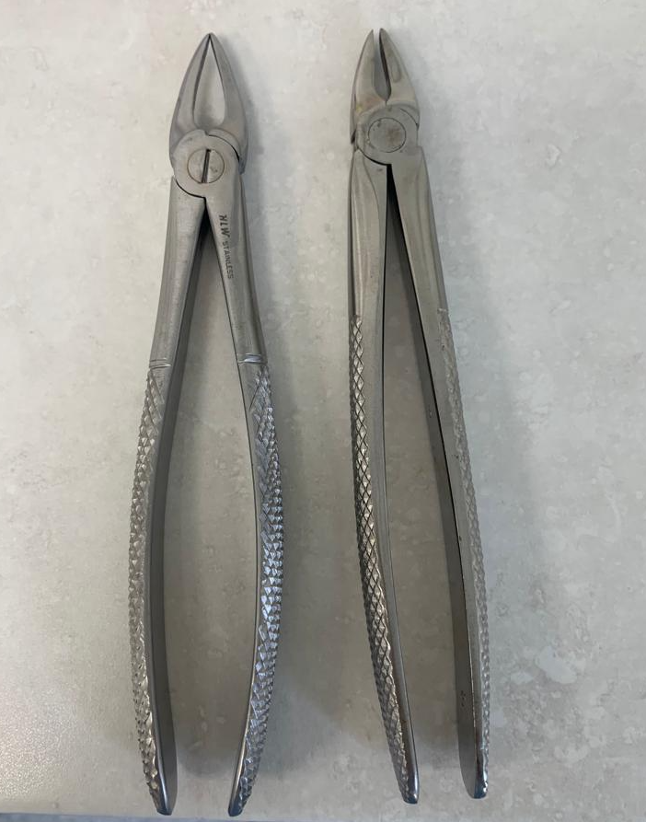
Рис. 1. Прямые щипцы для удаления резцов и клыков на верхней челюсти в постоянном прикусе

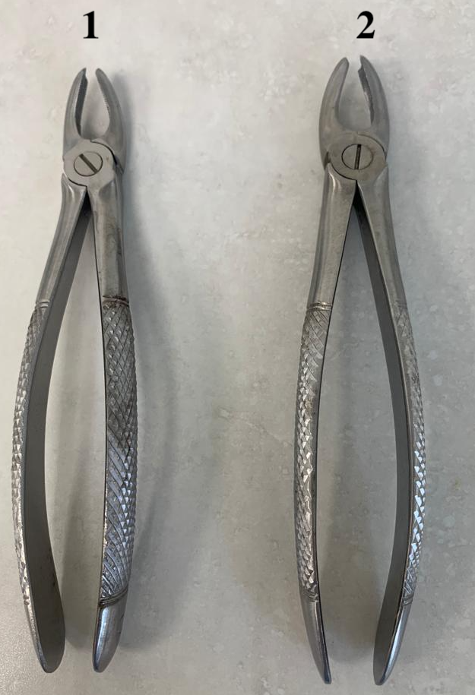
Рис. 2. Щипцы для удаления зубов

1 ‒ S-образные щипцы с шипом слева для удаления моляров верхней челюсти справа в постоянном прикусе;
2 ‒ S-образные щипцы с шипом справа для удаления моляров верхней челюсти слева в постоянном прикусе;

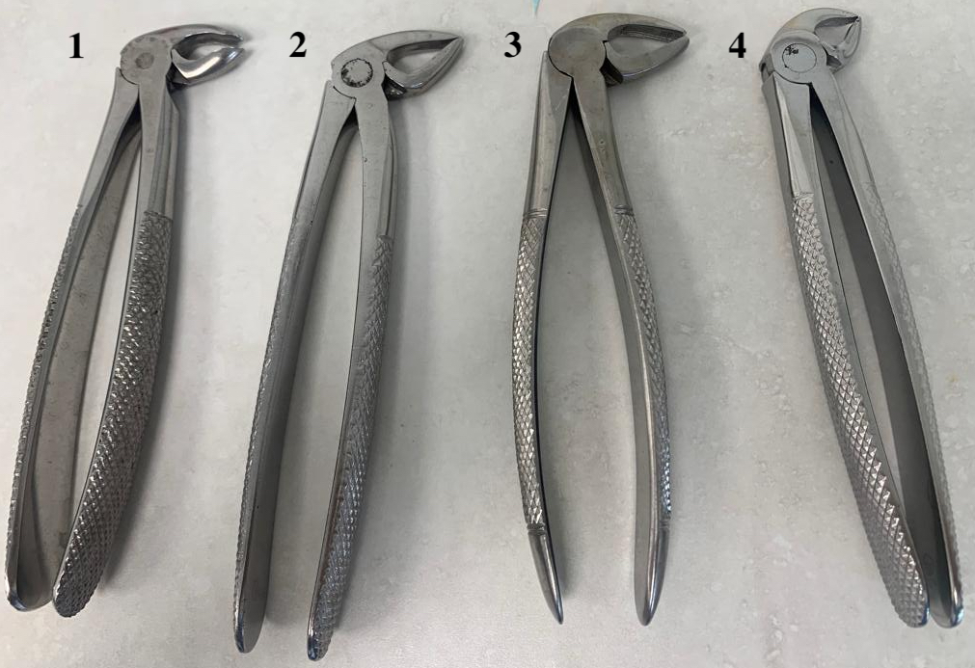
Рис. 3. Клювовидные щипцы для удаления зубов на нижней челюсти в постоянном прикусе

1 ‒ клювовидные щипцы с шипиками для удаления моляров на нижней челюсти в постоянном прикусе;
2 ‒ клювовидные щипцы для удаления фронтальной группы зубов на нижней челюсти в постоянном прикусе;
3 ‒ клювовидные щипцы с шипиками для удаления премоляров на нижней челюсти в постоянном прикусе;
4 ‒ клювовидные щипцы для удаления фронтальной группы зубов на нижней челюсти в постоянном прикусе;

Глава 2. Материалы и методы исследования

Дизайн исследования

Дизайн исследования
Исследования, проведенные для оценки причин удаления постоянных зубов, были проведены описательным методом в двух местах.
Первое исследование проводилось в клинике «Dentima» г. Кохтла-Ярве (Эстония). Второе исследование было проведено в городской детской стоматологической поликлинике №6 г. Санкт-Петербурга (РФ).

Критерии включения и исключения
В исследование были включены учащиеся 1-11 классов возрасте от 6 до 17 лет, обоих полов, проходящие лечение в данных лечебных учреждениях и которым были удалены постоянные зубы в период с сентября 2018 года по март 2023 года.
Критерием исключения являлись психические отклонения или другие тяжелые соматические заболевания.

Описание методики исследования
Проведено исследование амбулаторных карт 550 пациентов (275 пациентов проходили лечение в клинике «Dentima» и 275 пациентов в городской детской стоматологической поликлинике №6 г. Санкт-Петербурга).
Произведена выборка школьников и студентов колледжей 1-11 классов (6-17 лет) обоих полов. Анализируемая информация содержала сведения о дате рождения (возраст), поле пациента и регулярностью посещения стоматолога.
Стоматологический анамнез включал диагноз, историю лечения зуба и причину удаления. В анализ данных включались только постоянные зубы. Пациентам, проходящим лечение во время проведения исследования, был проведен осмотр и клиническое обследование. Данные по остальным пациентам анализировались на основании записей амбулаторных стоматологических карт.
При клиническом исследовании отмечалась: зубная формула, состояние зубов и тканей полости рта, а также уровень гигиены полости рта, которая является ключевым фактором профилактики стоматологических заболеваний.
При анализе информации медицинских карт обращалось внимание на регулярность визитов к стоматологу, которое оценивалась по частоте посещений, при выполненном минимум одном визите (лечение и/или осмотр) за последние 12 месяцев, критерий оценивался как регулярный. Однако, в последствии, значимого влияния на частоту удаления зубов выявлено не было. При наличии информации о проведенных ранее герметизации фиссур, временных и постоянных реставрациях или лечении корневых каналов такая информация также заносилась в аналитические таблицы. Также были собраны данные о предыдущих удалениях, количестве удаленных зубов, методе удаления и месте, где это было сделано.

Статистический метод

Это исследование было проанализировано с использованием IBM SPSS™ 22.0.0. Это простая описательная статистика, которая используется для определения характеристик переменных в выборе исследования в форме количества и процентов для категориальных и номинальных переменных, а среднее значение и стандартное отклонение используются для представления непрерывных переменных.

Глава 3. Результаты исследования

3.1. Результаты исследования в клинике «Dentima», Эстония

3.1.1. Распределение удаленных постоянных зубов по половому признаку

Пол | Число пациентов | % | X2 | p
Девочки | 121 | 44.0 | 5.4 | < 0.05
Мальчики | 154 | 56.0
Всего | 275 | 100.00
Табл. 1. Распределение удаленных постоянных зубов по половому признаку

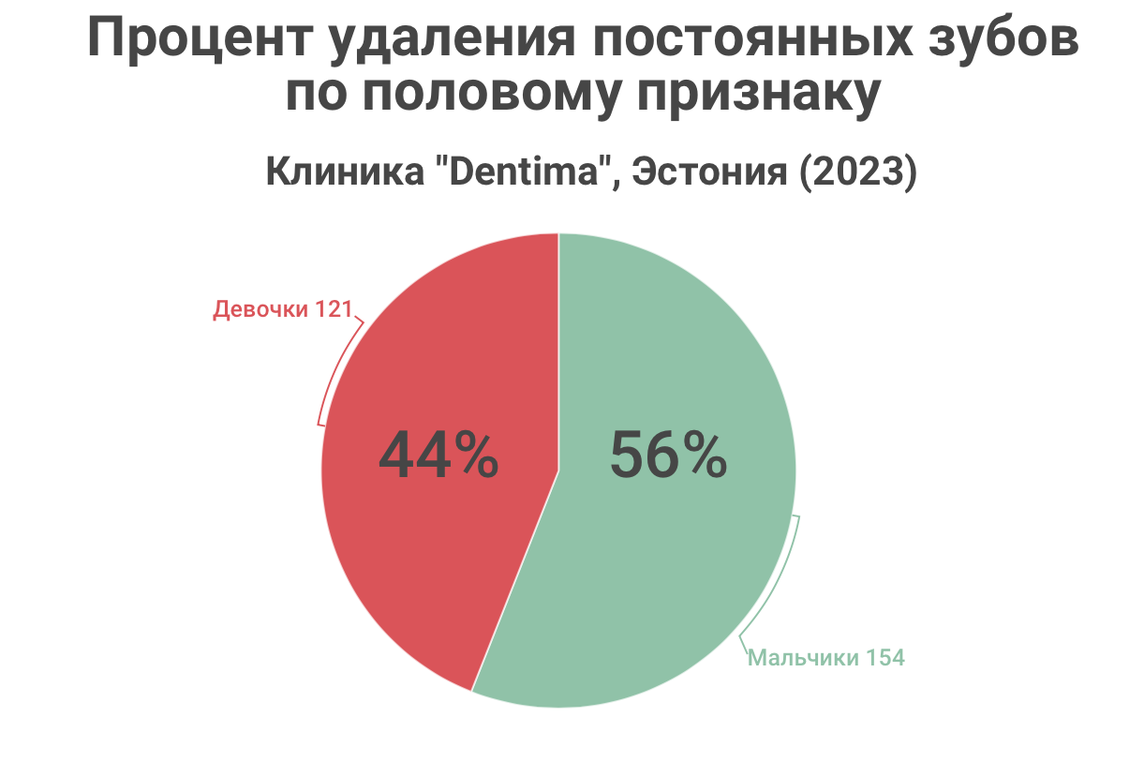
Рис. 4. Процент удаления зубов по половому признаку

Из таблицы следует, что процент удаления постоянных зубов в Эстонии у мальчиков (56%) выше, чем у девочек (44%).

3.1.2. Распределение пациентов по количеству удаленных зубов

Диагноз | Число пациентов | %
Удален 1 зуб | 239 | 86.91
Удалено 2 зуба | 32 | 11.64
Удалено > 2 зубов | 4 | 1.45
Всего | 275 | 100.00
Табл. 2. Распределение пациентов по количеству удаленных зубов

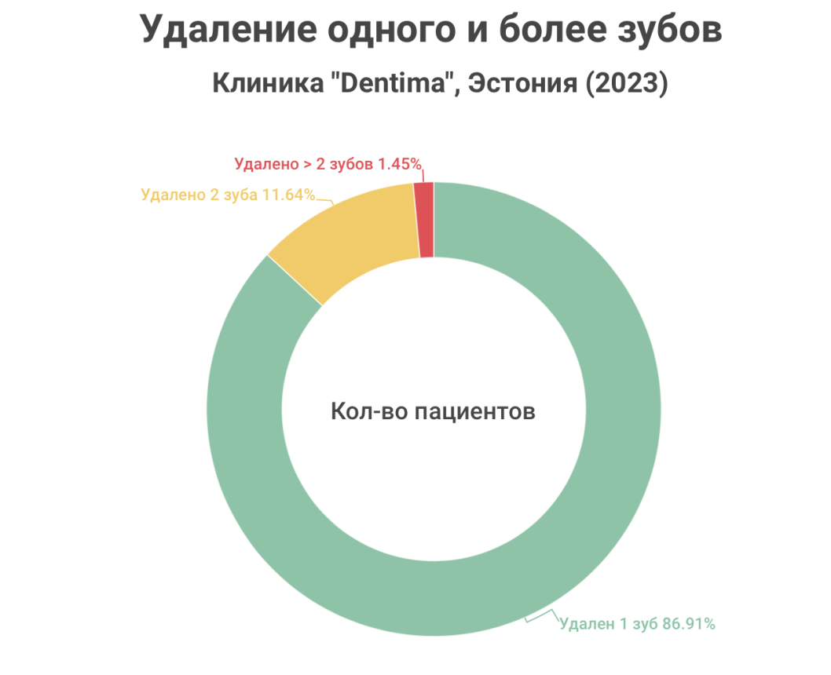

Рис. 5. Удаление одного и более зубов

Из таблицы видно, что в 13% случаев у пациента удаляется 2 и более зубов.
На пациентов с удаленным одним зубом приходится 87% детей.

3.1.3. Распределение пациентов с удалением постоянных зубов по возрастному признаку

Возраст | Пол | Число пациентов | % возрастной группы | % общий
6-9 | Девочки | 7 | 6.18 % | 2.55 %
 | Мальчики | 10 |  | 3.64 %
9-12 | Девочки | 9 | 13.82 % | 3.27 %
 | Мальчики | 29 |  | 10.55 %
12-15 | Девочки | 52 | 37.09 % | 18.91 %
 | Мальчики | 50 |  | 18.18 %
15-17 | Девочки | 39 | 42.91 % | 14.18 %
 | Мальчики | 79 |  | 28.73 %
 | Всего | 275 | 100 %
Табл. 3. Распределение пациентов с удалением постоянных зубов по возрастному признаку

Из таблицы видно, что с увеличением возраста увеличивается количество удаленных зубов, наблюдается прямая зависимость.
Среди пациентов, включенных в исследование 80% составляют дети в возрасте 12-17 лет. Основная часть этих пациентов (> 43%) — старше 15 лет. При этом, у мальчиков (28.73%) зубы удаляются чаще чем у девочек (14.18%).
Как видно из таблицы, дети в возрасте 12-15 лет имеют практически одинаковые результаты в процентном соотношении среди полов, мальчики (18.18%) и девочки (18.91%) соответственно.
Среди детей младшего и среднего школьного возраста – разница составляет практически половину, в особенности из-за мальчиков группы 9-12 лет.
Согласно полученным данным, была составлена диаграмма, которая выглядит следующим образом:

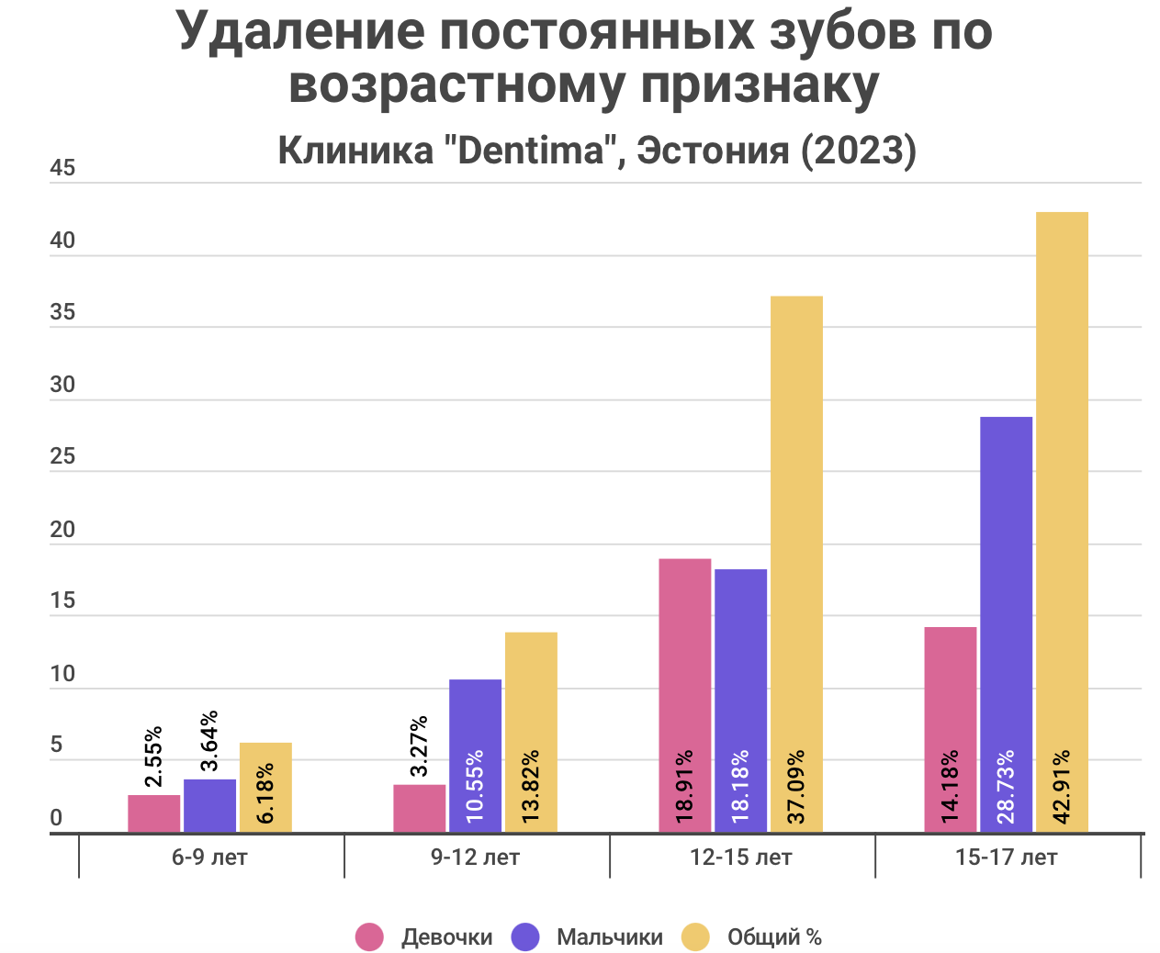
Рис. 6. Удаление постоянных зубов по возрастному признаку

3.1.4. Распределение пациентов по группам удаленных постоянных зубов
Группа зубов | Возраст пациентов |  |  |  | % от общего числа
 | 6-9 | 9-12 | 12-15 | 15-17
Центральные резцы |  |  |  |  | 7.3 %
Верхняя челюсть | 1 | 2 | 9 | 5
Нижняя челюсть | 2 | - | 4 | -
Боковые резцы |  |  |  |  | 2.86 %
Верхняя челюсть | 4 | 2 | 2 | -
Нижняя челюсть | - | 1 | - | -
Клыки |  |  |  |  | 3.17 %
Верхняя челюсть | - | 2 | 3 | -
Нижняя челюсть | 1 | 2 | 2 | -
Премоляры |  |  |  |  | 11.75 %
Верхняя челюсть |  | 1 | 15 | 11
Нижняя челюсть | - | 2 | 7 | 1
1-ый моляр |  |  |  |  | 60.32 %
Верхняя челюсть | 4 | 11 | 16 | 24
Нижняя челюсть | 7 | 37 | 37 | 54
2-ый моляр |  |  |  |  | 11.43 %
Верхняя челюсть | - | - | 3 | 9
Нижняя челюсть | - | 1 | 9 | 14
3-й моляр |  |  |  |  | 3.17 %
Верхняя челюсть | - |  |  | 6
Нижняя челюсть | - |  |  | 4
Всего удалено | 19 | 61 | 107 | 128 | 315
Табл. 4. Распределение пациентов по группам удаленных постоянных зубов

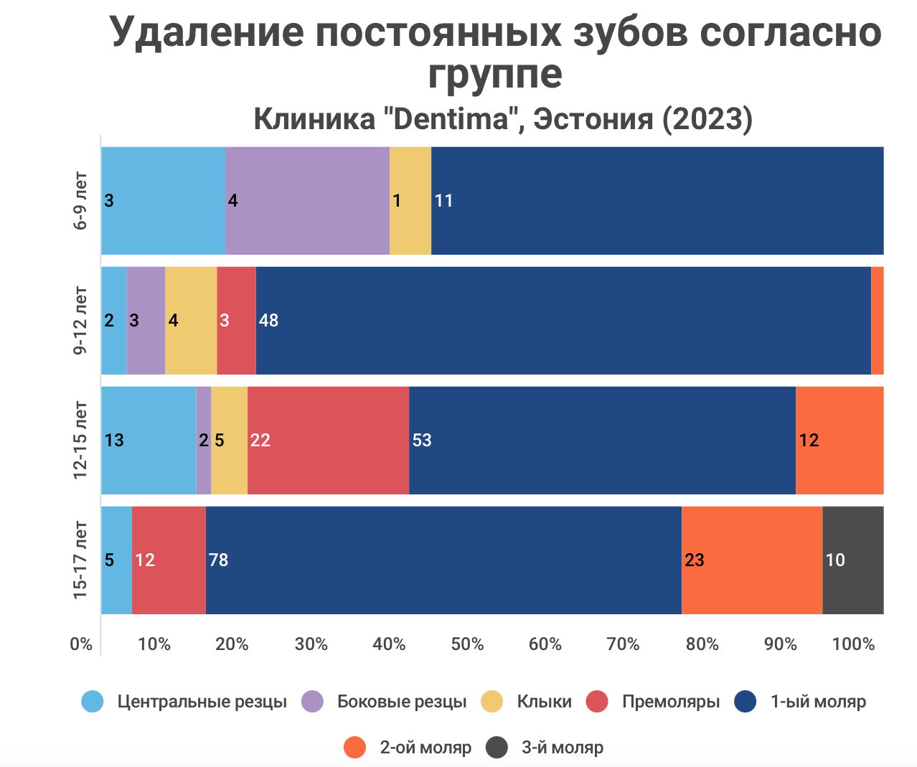
Рис. 7. Распределение по групповой принадлежности

Полученные данные соответствуют научным источникам, о том, что наибольший процент удаляемых постоянных зубов у детей – это первый постоянный моляр (>60%). Следующей группой зубов являются премоляры (11.75%) и второй постоянный моляр (11.43%). Резцы удаляются в более чем 10% случаев.

3.1.5. Распределение пациентов по причинам удаления постоянных зубов
Группа зубов | Причины удаления постоянных зубов
 | Осложнения кариеса | Ортодонтические показания | Травмы зубов | Сверхкомплектные и ретинированные зубы
Центральные резцы | - | - | 20 | 3
Боковые резцы | - | - | 8 | 1
Клыки | - | 5 | 2 | 3
Премоляры | 5 | 30 | 2 | -
1-ый моляр | 185 | - | 2 | 3
2-ый моляр | 34 | - | - | 2
3-й моляр | 3 |  | - | 7
% от общего числа | 72.06 % | 11.11 % | 10.79 % | 6.03 %
Всего удалено | 227 | 35 | 34 | 19
Табл. 5. Распределение пациентов по причинам удаления постоянных зубов

Дальнейший анализ позволил выявить следующие причины удаления постоянных зубов у детей:
- Осложнения кариеса;
- Ортодонтические показания;
- Травмы;
- Сверхкомплектные зубы;
- Ретинированные зубы.
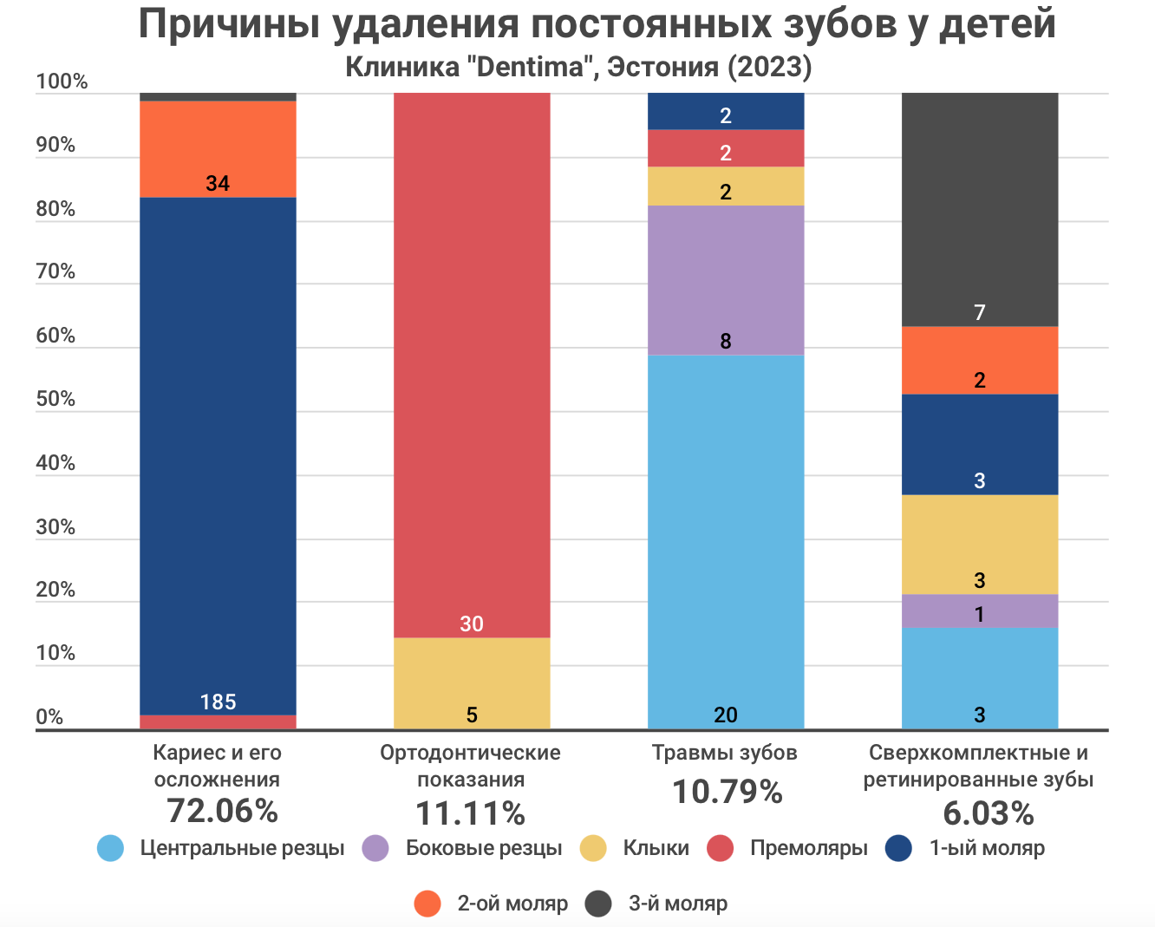
Рис. 8. Причины удаления постоянных зубов у детей

Данные, приведенные в Табл. 5. свидетельствуют о том, что главной причиной удаления зубов у детей является осложнения кариеса (72.06%).
Удаление зубов по ортодонтическим показаниям, является второй по частоте причиной (11.11%). Удаления, связанные с травмой, составляют 10.79%, а ретинированные и сверхкомплектные зубы – 6.03 % соответственно. Вероятно, высокий уровень травматизма зубов среди детей может быть связан с особенностями учебного процесса в городе Кохтла-Ярве. Оно связано с тем, что в зимнее время года, занятия физкультуры в школе проходят по дисциплине – катание на коньках. В связи с этим, травма зубов является довольно обыденным случаем для регионов с такими уроками физической подготовки.

Как уже утверждалось ранее, самая распространенная причина удаления постоянных зубов у детей – осложнения кариеса, а точнее хронический апикальный периодонтит. Именно он является главной причиной удаления постоянных зубов у детей в данном регионе.

3.2. Результаты исследования в детской стоматологической поликлинике №6 г. Санкт-Петербурга

3.2.1. Распределение удаленных постоянных зубов по половому признаку
Пол | Число пациентов | % | X2 | p
Девочки | 143 | 52.0 | 5.4 | < 0.05
Мальчики | 132 | 48.0
Всего | 275 | 100.00
Табл. 6. Распределение удаленных постоянных зубов по половому признаку

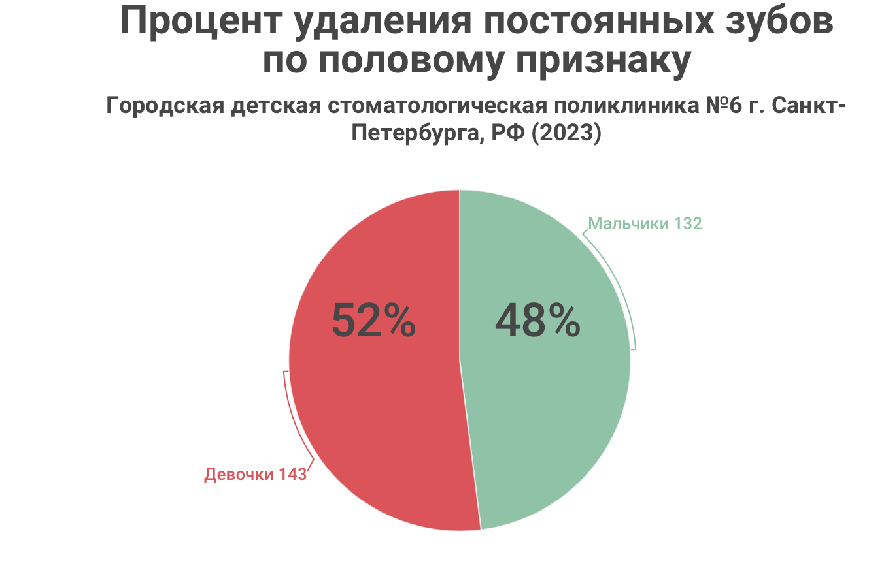
Рис. 9. Процент удаления зубов по половому признаку
Статистический анализ зафиксировал незначительную разницу между девочками и мальчиками, где процент удаления постоянных зубов у девочек (52%), выше, чем у мальчиков (48%).

3.2.2. Распределение пациентов по количеству удаленных зубов

Диагноз | Число пациентов | %
Удален 1 зуб | 242 | 88.00
Удалено 2 зуба | 44 | 16.00
Удалено > 2 зубов | 15 | 5.45
Всего | 275 | 100.00
Табл. 7. Распределение пациентов по количеству удаленных зубов

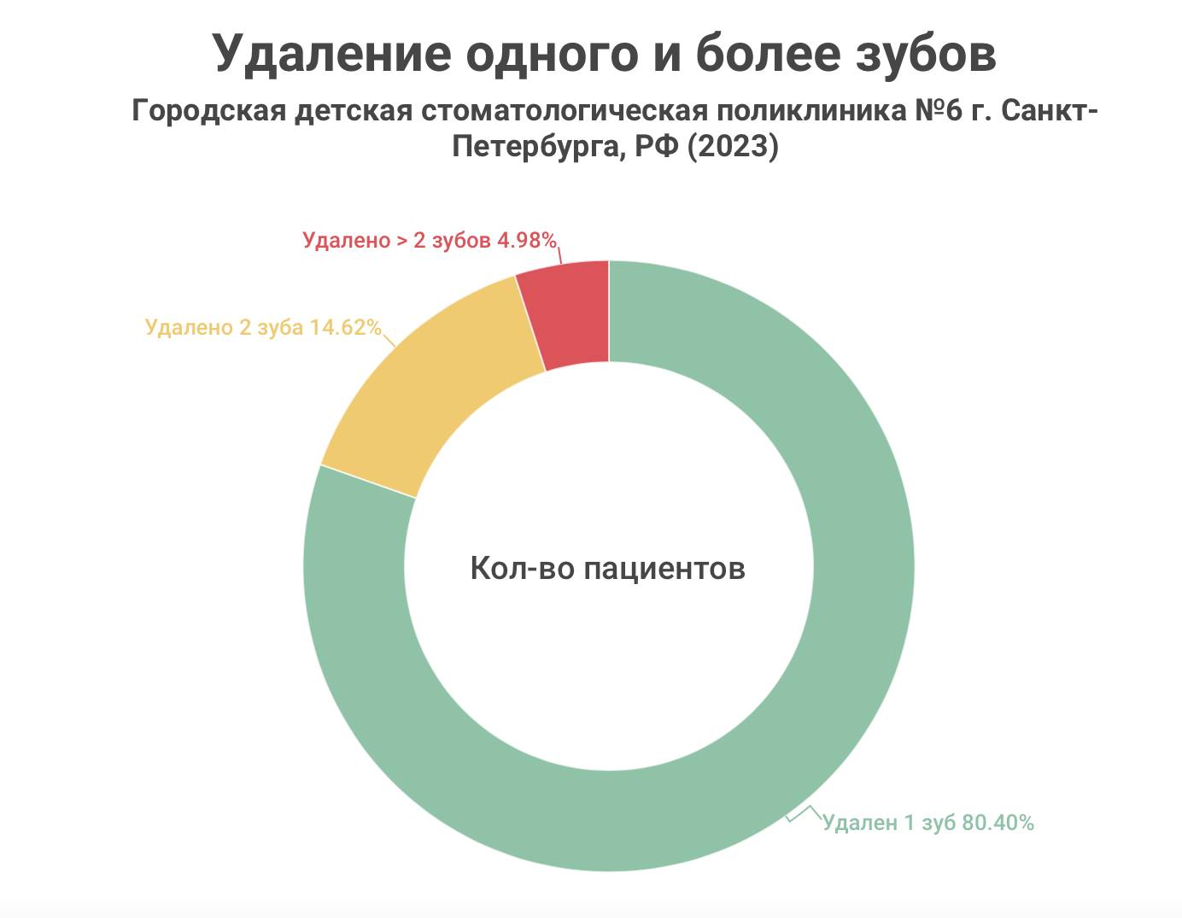
Рис. 10. Удаление одного и более зубов
Из полученные данных можно сделать вывод о том, что в более чем 21 % случаев у пациента удаляется 2 и более зубов. В более чем 80% случаев удаляется 1 зуб.

3.2.3. Распределение пациентов с удалением постоянных зубов по возрастному признаку

Возраст | Пол | Число пациентов | % возрастной группы | % общий
6-9 | Девочки | 11 | 7.27 % | 4 %
 | Мальчики | 9 |  | 3.27 %
9-12 | Девочки | 38 | 26.91 % | 13.82 %
 | Мальчики | 36 |  | 13.09 %
12-15 | Девочки | 78 | 50.18 % | 28.36 %
 | Мальчики | 60 |  | 21.82 %
15-17 | Девочки | 16 | 15.64 % | 5.82 %
 | Мальчики | 27 |  | 9.82 %
 | Всего | 275 | 100 %
Табл. 8. Распределение пациентов с удалением постоянных зубов по возрастному признаку

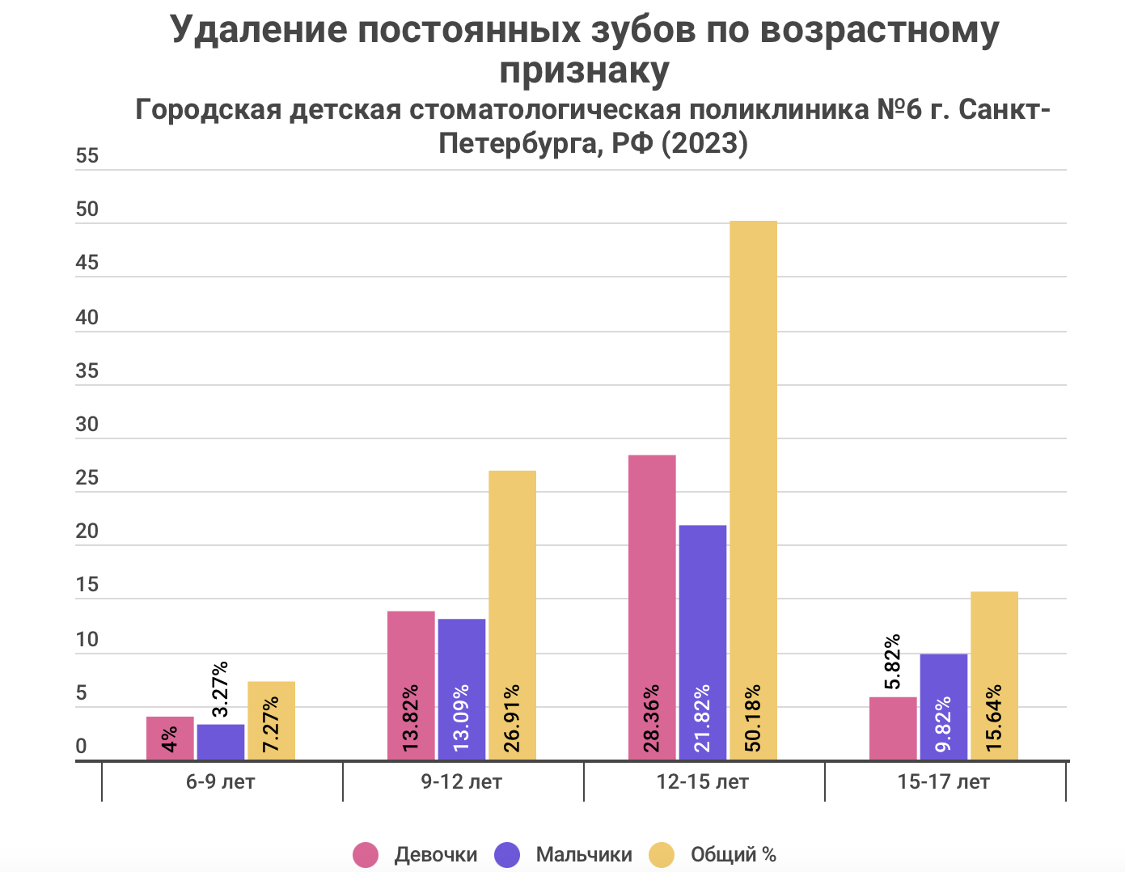
Рис. 11. Удаление постоянных зубов по возрастному признаку

Из таблицы видно, что более половины случаев удаления приходится на возраст 12-15 лет. Большая часть пациентов (> 57 %) — это люди из данной группы. При этом, у мальчиков (28.4 %) удаления проходят чаще, чем у девочек (21.8 %). Как видно из таблицы (Табл. 8.), дети в возрасте 15-17 лет, также имеют существенную разницу в процентном соотношении среди полов, мальчики (9.82 %) и девочки (5.82 %) соответственно. Среди детей младшего и среднего школьного возраста – разницы практически не наблюдается.

3.2.4. Распределение пациентов по группам удаленных постоянных зубов

Группа зубов | Возраст пациентов |  |  |  | % от общего числа
 | 6-9 | 9-12 | 12-15 | 15-17
Центральные резцы |  |  |  |  | 4.08 %
Верхняя челюсть | 2 | 7 | 8 | -
Нижняя челюсть | 1 | - | 1 | -
Боковые резцы |  |  |  |  | 1.9 %
Верхняя челюсть | 4 | - | 2 | -
Нижняя челюсть | - | - | - | -
Клыки |  |  |  |  | 0.82 %
Верхняя челюсть | - | - | 5 | -
Нижняя челюсть | - | - | 4 | -
Премоляры |  |  |  |  | 18.75 %
Верхняя челюсть | 9 | 7 | 55 | 5
Нижняя челюсть | - | 2 | 11 | 2
1-ый моляр |  |  |  |  | 61.41 %
Верхняя челюсть | 6 | 21 | 49 | 9
Нижняя челюсть | 6 | 39 | 71 | 15
2-ый моляр |  |  |  |  | 4.08 %
Верхняя челюсть | - | - | 2 | 2
Нижняя челюсть | - | 1 | 6 | 4
3-й моляр |  |  |  |  | 2.99 %
Верхняя челюсть | - | - |  | 6
Нижняя челюсть | - | - | 1 | 4
Всего удалено | 28 | 77 | 215 | 47 | 367
Табл. 9. Распределение пациентов по группам удаленных постоянных зубов

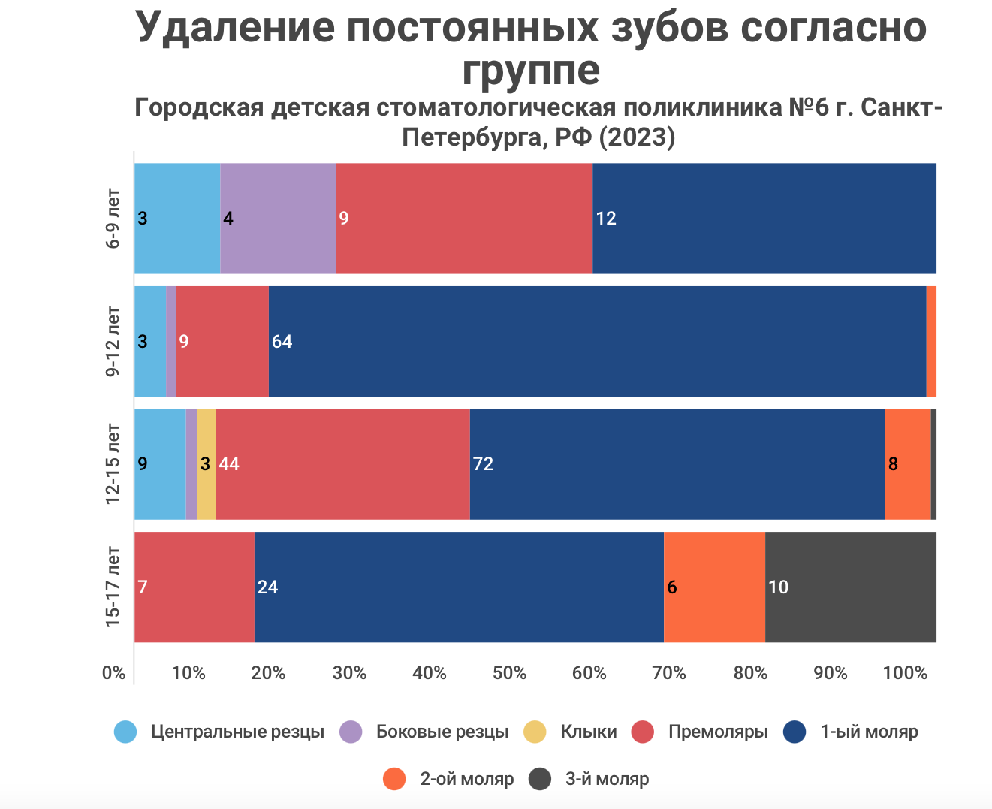
Рис. 12. Удаление постоянных зубов согласно группе зубов

Полученные данные в Санкт-Петербурге также соответствуют научным источникам, о том, что наибольший процент удаляемых постоянных зубов у детей – это первый постоянный моляр. На него приходится более 61% всех случаев удаления постоянных зубов.
Следующей группой зубов являются премоляры (18.75%) и резцы (6%). Вторые постоянные моляры удаляются в более чем 4% случаев. Третьи моляры удалялись в 3% случаев.

3.2.5. Распределение пациентов по причинам удаления постоянных зубов

Группа зубов | Причины удаления постоянных зубов
 | Осложнения кариеса | Ортодонтические показания | Травмы зубов | Сверхкомплектные и ретинированные зубы
Центральные резцы | - | - | 12 | 7
Боковые резцы | - | - | - | 6
Клыки | - | 3 | - | 4
Премоляры | 8 | 81 | 2 | -
1-ый моляр | 214 | - | 6 | -
2-ый моляр | 24 | - | - | -
3-й моляр | - | - | - | 1
% от общего числа | 66.85 % | 22.83 % | 5.43 % | 4.89 %
Всего удалено | 246 | 84 | 20 | 18
Табл. 10. Распределение пациентов по причинам удаления постоянных зубов

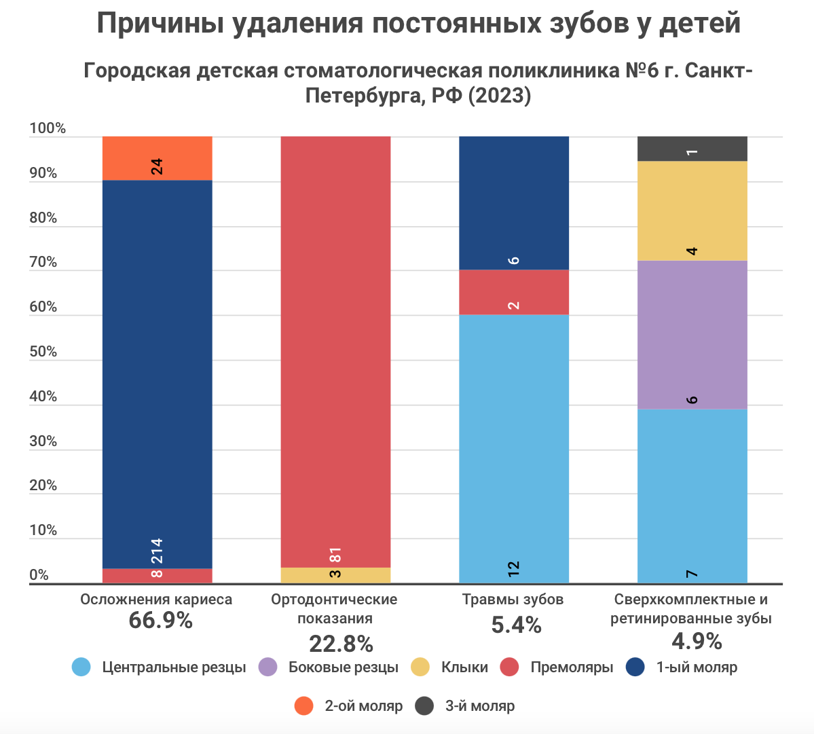
Рис. 13. Причины удаления постоянных зубов у детей

Следующий анализ позволил выявить причины, которые идентичны предыдущему исследованию:
- Осложнения кариеса;
- Ортодонтические показания;
- Травмы;
- Сверхкомплектные зубы;
- Ретинированные зубы.

Исходя из полученных данных (Табл. 10.), главной причиной удаления зубов у детей является осложнения кариеса (66.85%). Практически все случаи связаны с обострением хронического периодонтита и наиболее удаляемый зуб - первый постоянный моляр (87%).
Следующей причиной являются ортодонтические показания (23%).
В 96% случаев по данным показаниям удаляются премоляры.
Травмы составляют 5.43%, а ретинированные и сверхкомплектные зубы – 4.89 % соответственно. Сравнение полученных данных было решено провести по тем же критериям, что и проведенный анализ.

3.3. Сравнительный анализ полученных результатов

3.3.1. Сравнительный анализ удаления постоянных зубов по возрастному признаку

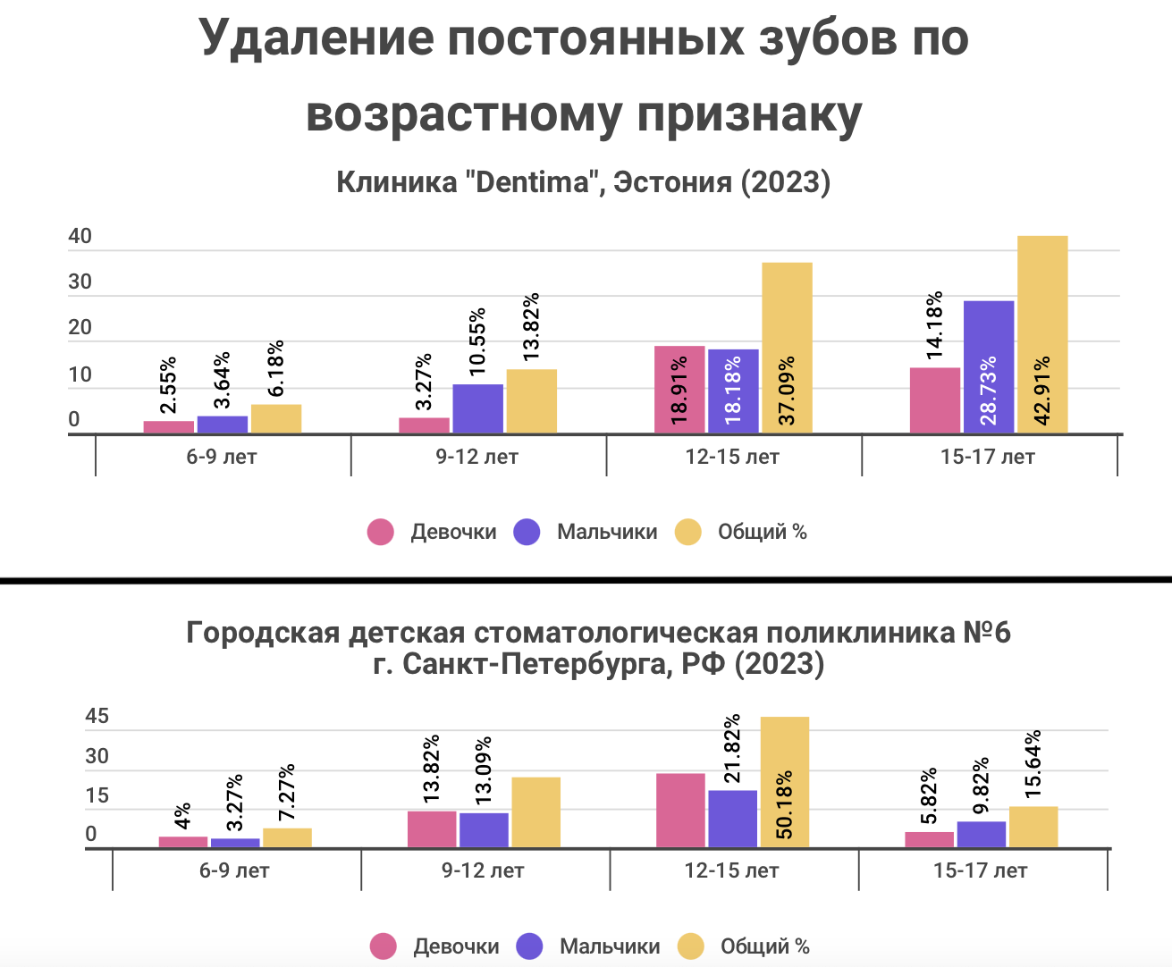
Рис. 14. Сравнение удалений постоянных зубов по возрастному признаку
Среди возрастной группы детей 6-9 лет, в обеих странах результаты схожи, процент детей городской детской стоматологической поликлиники №6 г. Санкт-Петербурга составляет 7.27 %, а в клинике «Dentima» - 6.18% соответственно.
В РФ, в возрастной группе 9-12 лет удаление постоянных зубов у детей происходит значительно чаще (26.91%), чем в Эстонии (13.82%).
Среди возрастной группы детей 12-15 лет, также наблюдается разница в полученных результатах. На детскую стоматологическую поликлиники №6 г. Санкт-Петербурга приходится более половины пациентов – 50.18 % детей, в клинике «Dentima» - 37.09 %.
В последней, самой старшей группе детей, 15-17 лет, имеются существенные расхождения в результатах. В Эстонии результат – 42.91 %, а на детскую стоматологическую поликлиники №6 г. Санкт-Петербурга приходится 15.64 %.

3.3.2. Сравнительный анализ по количеству удаленных зубов
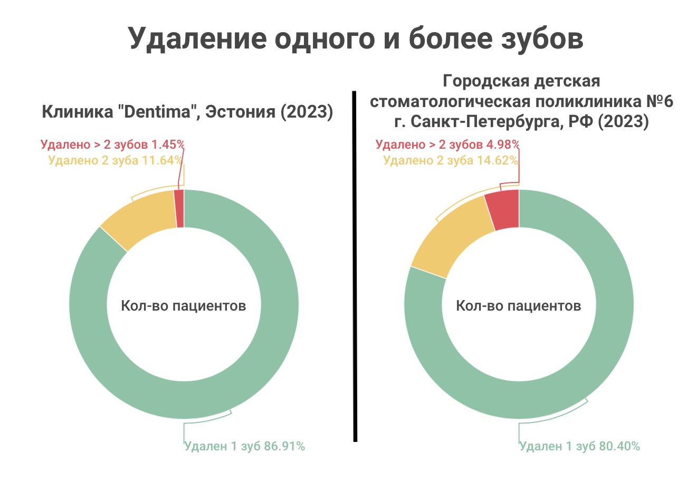
Рис. 15. Сравнение по количеству удаленных зубов
При сравнении количества зубов, удаленных у одного пациента, существенной разницы между странами не зафиксировано. Тем не менее, некоторые расхождения имеются. Так, в клинике «Dentima» 87 % пациентов имеют в своем анамнезе 1 удаленный постоянный зуб, в детской стоматологической поликлинике №6 г. Санкт-Петербурга на пациентов с данной патологией приходится 80 %. Сравнивая результаты по следующим параметрам, наблюдаем, что на удаление 2 зубов и более в клинике «Dentima» приходится 13.09%, в детской стоматологической поликлинике №6 г. Санкт-Петербурга – 19.6%. Данное расхождение обусловлено большим процентом удаленных зубов по ортодонтическим показаниям в городе Санкт-Петербурге, в Эстонии данный процент меньше, что может объясняться острой нехваткой ортодонтов в регионе.

3.3.3. Сравнительный анализ по половому признаку

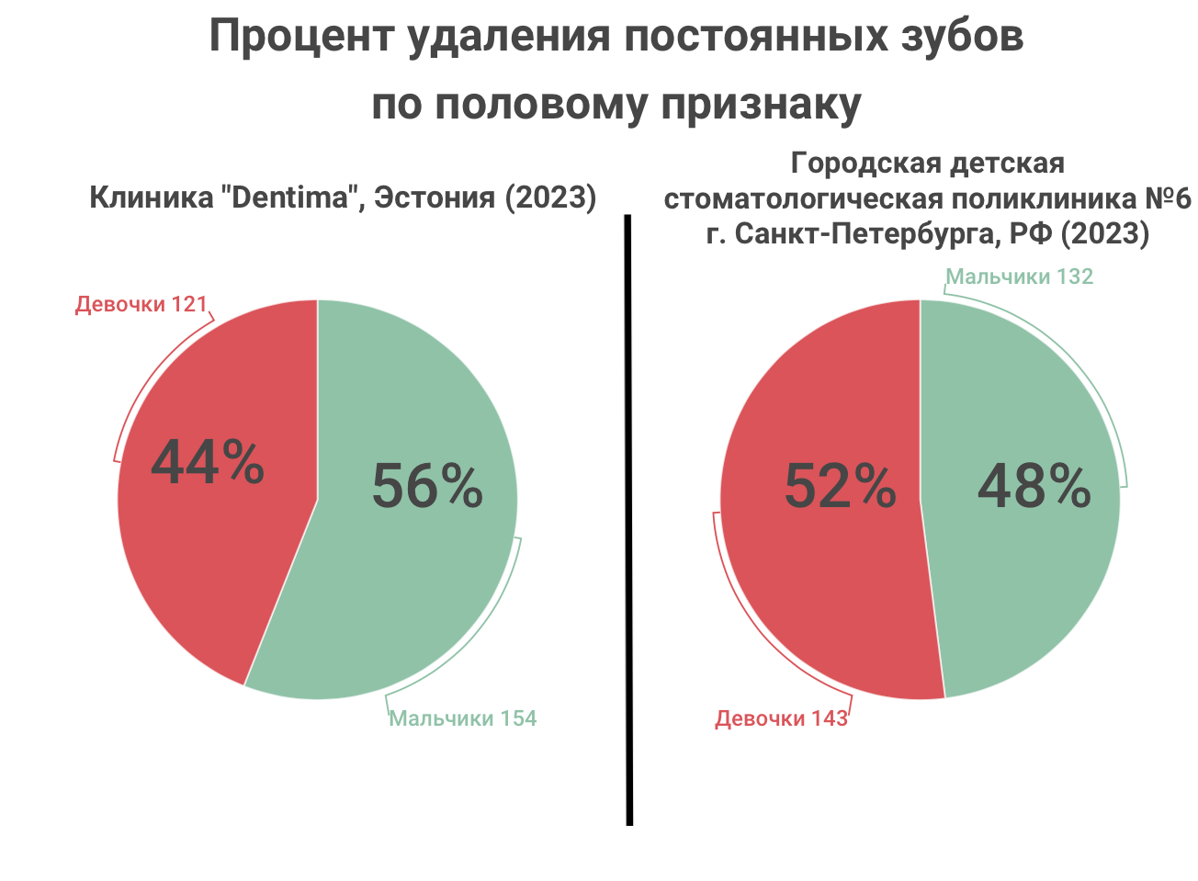
Рис. 16. Сравнение по половому признаку
По половому признаку пациенты распределяются примерно одинаково, с незначительным превалированием пациентов мужского пола в Эстонии и пациентов женского пола в России. Так, в Эстонии преобладают мальчики (56%) против девочек (44 %). В России, напротив, наблюдается небольшое преобладание девочек (52 %) против мальчиков (48 %).

3.3.4. Сравнительный анализ согласно группе зубов

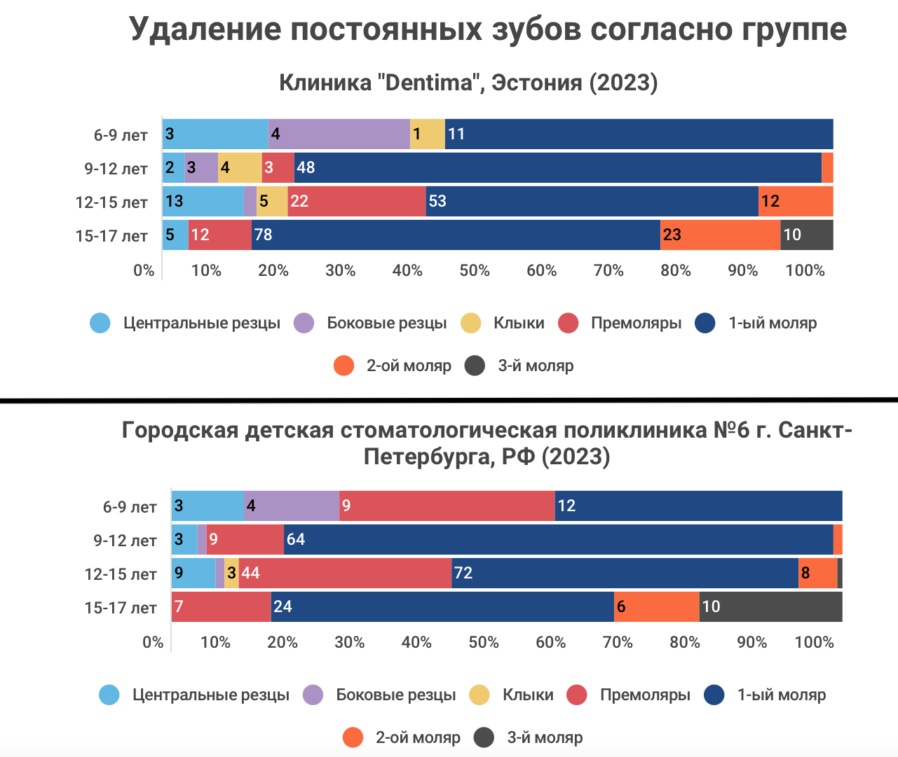
Рис. 17. Сравнение удалений постоянных зубов согласно группе

Проведенные результаты подтверждают литературные данные, что самый удаляемый зуб, как уже утверждалось ранее – первый постоянный моляр. Это нашло подтверждение в обеих странах, практически с одинаковой частотой. В клинике «Dentima» на него приходится 60.32 %, в детской стоматологической поликлинике №6 г. Санкт-Петербурга – 61.41%.
Второй по частоте удаляемый зуб – премоляр, большом проценте случаев. В РФ этот показатель равен 18.75 %, в Эстонии - 11.75 %.
Второй постоянный моляр и центральный резец удаляются значительно реже, около 4 % в обеих странах. В клинике «Dentima» следующей группой зубов являются так же центральные резцы и вторые постоянные моляры. Последние удаляются в 11.43 % случаев, а резцы в 7.3 % случаев.
Третий моляр удаляется в ровном соотношении в обеих странах. В РФ данный показатель был 2.99 %, в Эстонии – 3.17 %. Клыки в клинике «Dentima» удалялись в 3.17 %, в детской стоматологической поликлинике №6 г. Санкт-Петербурга исключительно, 0.82 %.
Последняя группа – боковые резцы, которая является предпоследней в статистическом анализе в детской стоматологической поликлинике №6. На данную группу приходится 1.9 % против 2.86 % в клинике «Dentima».
Частота удаления постоянного моляра примерно одинакова в обеих странах, что в очередной раз доказывает результаты ранее проведенных исследований.

3.3.5. Сравнительный анализ причин удаления зубов

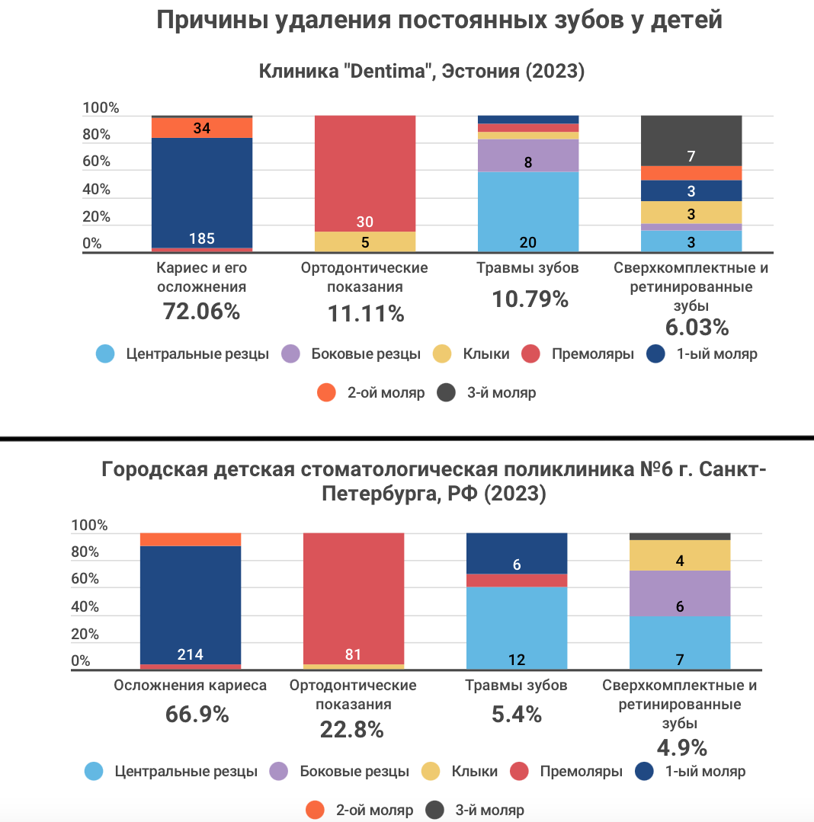
Рис. 18. Сравнение причин удаления зубов у детей

Рассматривая причины удаления постоянных зубов у детей, а также ранее проведенные исследования, мы убеждаемся, что главной причиной удаления являются осложнения кариеса, в большинстве случаев – это хронический апикальный периодонтит. В клинике «Dentima» на данную причину приходится 72.06 %, в детской стоматологической поликлинике №6 г. Санкт-Петербурга – 66.9 %.
Удаление по ортодонтическим показаниям является следующей причиной согласно анализу. В РФ данный показатель был 22.8 %, в Эстонии – 11.11 %. Травма является причиной удаления в 10.79 % в клинике «Dentima», в детской стоматологической поликлинике №6 г. Санкт-Петербурга данный показатель ниже практически в 2 раза (5.4%). Наблюдается прямая корреляция между травмами и уроками физкультуры в школе, проходящими на ледовом катке. Сверхкомплектные и ретинированные зубы занимают последнее место с показателями – 4.9 % в РФ и 6.03 % в Эстонии, соответственно.

Заключение
Удаление постоянных зубов – это всегда вынужденное вмешательство, особенно у детей. Решение об удалении постоянных зубов должно быть обосновано и интегрировано в общий план лечения. Довольно часто ситуация требует сотрудничества с другими стоматологами.
Главной целью данного исследования являлась оценка причин удаления постоянных зубов у детей и последующая выработка рекомендаций по снижению их влияния. Цель была достигнута, причины были оценены, рекомендации составлены. Проблема данного вопроса определила несколько задач, а именно, сбор данных, их анализ, сравнение и оценку. Задачи были полностью выполнены, а полученные данные представляют интерес для статистической оценки. Работа рассматривает лишь один из аспектов проблемы. Исследования в этом направлении могут быть продолжены. Перспективы дальнейшего исследования проблемы автор настоящей работы видит в более детальном изучении осложнений кариеса, как главной причины удаления постоянных зубов у детей.
Анализ причин удаления постоянных зубов у детей разделил их на две группы – управляемые и неуправляемые. Тот факт, что главная причина удаления постоянных зубов, управляемая, дает возможность для улучшения ситуации.
Согласно полученным данным, первые постоянные моляры являются наиболее удаляемыми зубами.
Рассматривая причины удаления постоянных зубов у детей, а также ранее проведенные исследования, было подтверждено, что главной причиной удаления являются осложнения кариеса, в большинстве случаев – это хронический апикальный периодонтит. Высокий процент обусловлен плохой гигиеной, редком посещении врача-стоматолога, возможно, в связи с тем, что в семье не была проведена установка к посещению стоматолога. Возможно, имелся негативный опыт посещения врача-стоматолога или дети просто отказались посещать стоматолога. Точная причина не может быть установлена.
Сравнивая результат проведенного исследования в обеих странах, мы можем заметить лишь незначительную разницу. Расхождения между ортодонтическими показаниями и травмой обуславливается регионом и спецификой данной местности. Данное исследование выявило представление о закономерностях и подтвердило предыдущие проведенные исследования в разных странах мира.
Проведя данное исследование стало понятно, что остро стоит вопрос профилактики стоматологических заболеваний. Такое серьезное осложнение, как хронический апикальный периодонтит, особенно в детском возрасте ассоциируется исключительно с плохой гигиеной. Следует обратить внимание, что, изучая карты пациентов очень выделялся их длинный анамнез. Данные пациенты имели неоднократные проблемы по поводу кариеса и пульпита других зубов. Выделенные параметры послужили ориентиром при написании практических рекомендаций.
Требуется максимальное усиление в политике пропаганды, профилактики и раннего лечения заболеваний полости рта у детей, чтобы уменьшить потерю зубов.

Выводы
- Главная причина удаления постоянных зубов у детей – осложнения кариеса;
- Осложнения кариеса являются управляемой причиной удаления зубов;
- Травма, ретинированные зубы и ортодонтические показания являются неуправляемой причиной удаления зубов у детей;
- Большая часть зубов удаленных по ортодонтическим показаниям – премоляры;
- Чаще всего удаляется первый постоянных моляр;
- 70% случаев детей с удалением постоянного зуба находятся в возрасте 12-17 лет;
- В Эстонии на осложнения кариеса приходится 72.06 %, в РФ – 66.9 %;
- В РФ удаление по ортодонтическим показаниям проводится в 2 раза чаще чем Эстонии было 22.8 %, в Эстонии – 11.11 %;
- Травма является причиной удаления в 10.79 % в клинике «Dentima», в детской стоматологической поликлинике №6 г. Санкт-Петербурга данный показатель ниже практически в 2 раза (5.4%);
- Частота удаления сверхкомплектные и ретинированные зубы занимают последнее место с показателями – 4.9 % в РФ и 6.03 % в Эстонии и не имеет значимой разницы в зависимости от географического положения;
- Четко прослеживается перспектива дальнейшего исследования проблемы в более детальном изучении осложнений кариеса, как главной причины удаления постоянных зубов у детей;
- Требуется обновление профилактических программ, чтобы постараться снизить количество удалений постоянных зубов у детей, а также исследование новых способов влияния как на детей, так и на взрослых.

Практические рекомендации
Основываясь на том, что самая частая причина удаления постоянных зубов у детей – это осложнения кариеса, были выработаны некоторые практические рекомендации, базированные на двух основных направлениях: профилактика стоматологических заболеваний и качественное лечение. Стоит отметить, что осложнение кариеса – это управляемая причина, которую мы можем и должны контролировать.
В связи с тем, что удаление постоянного зуба является серьезным вмешательством, необходимо проводить больше исследований по теме профилактики стоматологических заболеваний в школьном возрасте. Требуется повышенное внимание к санитарному просвещению родителей, с целью улучшения качества гигиены полости рта у детей. Родителям надо объяснять более подробно о важности регулярного посещения врача-стоматолога и соблюдении мер профилактики заболеваний полости рта.
Проведение профилактических мероприятий, особенно на государственном уровне, может сказаться на снижении частоты удаления постоянных зубов у детей. Важным является тот факт, что не только родители или опекуны ответственны за здоровье полости рта ребенка, но и непосредственно сам ребенок. Для лучшего понимания и более качественного восприятия программ профилактики требуется использование более современных источников информации. Возможно, профилактические проекты, направленные на снижение удалений у детей, могут быть размещены в соцсетях. Есть вероятность, что это даст определенный результат.
Разработка новых государственных профилактических программ способна улучшить ситуацию в регионах, участвующих в данном исследовании. Улучшение качества лечения зубов, использование современных пломбировочных материалов и наиболее актуальных методов лечения должно оказать существенное влияние на пациентов.

Использованная литература и источники

- Гонтарев С. Н., Саламатина О. А. Частота встречаемости и развития дефектов и деформаций зубных рядов, обусловленных преждевременной потерей зубов у детей и подростков. Научные Ведомости БелГУ, 2011 г. – 142 с.
- Салеев Р.А., Абдрашитова А.Б. Удаление зубов у детей во временном и постоянном прикусе. ИД «МеДДоК», 2018. ‒ 76 с.
- Топольницкий О.З Стоматология детского возраста. Часть 2. Хирургия, М.: ГЭОТАР-Медиа, 2016. – 15-18 с.
- Зеленский В.А., Мухорамов Ф.С. Детская хирургическая стоматология и челюстно-лицевая хирургия. М.: ГЭОТАР-Медиа, 2008, - 21-23 с.
- MT Cobourne, A Williams and R McMullen: A Guideline for the Extraction of First Permanent Molars in Children, The Royal College of Surgeons, 2014
- Ndoye Soukeye, Diallo M Tidiane, Diouf Abdoulaye, Diouf N Guignane, Faye Malick, Tamba Aissatou (2018) Analysis of Reasons for Extraction of Permanent Teeth in Children in Pediatric Dentistry. Open Access Journal, Volume 2.
- Усманджанов Р. Я. Возможности коррекции прикуса у детей при раннем удалении первых моляров. Киргизская государственная медицинская академия, 2021 - 180 с.
- Горбатова М.А., Уткина Е.И., Зинченко Г.А.,Молярно-резцовая гипоплазия у 12-летних детей Архангельской области. 2019;98(2): с 64-66
- Kumar S, Gupta P, Gupta V, Gupta B: Evaluation of clinical consequences postpartial edentulism in patients of Ranchi District: an epidemiological study. J Dent Res Rev. (2018), 5:84-7.
- Abou El Fadl RK, Abdel Fattah MA, Helmi MA, et al.: Periodontal diseases and potential risk factors in Egyptian adult population—results from a national cross-sectional study. PLoS One. (2021)

- Gbobo JO, Gbujie DC, Onyeaso CO Causes and pattern of tooth extractions in children treated at the University of Port Harcourt Teaching Hospital. Odonto-stomatologie Trop 37(146): 36-40 (2014)
- Джеффри А. Дин Стоматология детей и подростков Макдоналда и Эйвери. Учебник. 10-е изд, Медицинское информационное агентство, 2021 – 648 с.
- Терехова Т.Н., Чернявская Н.Д. Прорезывание первых постоянных моляров у детей. Белорусский государственный медицинский университет, 2021, - 51-54 с.
- Safadi Rahaf Prevalence of first permanent molar loss in a population of Saudi adolescents and young adults. International Journal of Emerging Trends in Science and Technology 5(4): 6577-6584 (2018)
- Halicioglu K, Toptas O, Akkas I, Celikoglu M Permanent first molar extraction in adolescents and young adults and its effect on the development of third molar. Clinical Oral Investigations 18(5): 1488- 1494, (2014)
- Vigu A, Stanciu D: When the fear of dentist is relevant for more than one's oral health. A structural equation model of dental fear, self-esteem, oral-health-related well-being, and general well-being. Patient Prefer Adherence. (2019) 13:1229-40
- Nazir MA: Prevalence of periodontal disease, its association with systemic diseases and prevention. Int J Health Sci (Qassim). (2017)
- AlGhamdi A, Almarghlani A, Alyafi R, et al.: Prevalence of periodontitis in high school children in Saudi Arabia: a national study. Ann Saudi Med. (2020)
- Kuhnisch J, Heitmuller D, Thiering E et al. Proportion and extent of manifestation of molar-incisorhypomineralizations according to different phenotypes. J Public Health Dent (2014)
- Ong D C, Bleakley J E. Compromised first permanent molars: an orthodontic perspective. Aust Dent J (2010); 55: 2-14.
- Halicioglu K, Toptas O, Akkas I, Celikoglu M Permanent first molar extraction in adolescents and young adults and its effect on the development of third molar. Clinical Oral Investigations 18(5): 1489- 1494 (2014)
- Artun J, Thalib L Mesial migration and loss of first molars among young adolescents in Kuwait. Community Dental Health 28(2):154-159 (2011)
- Hashim R, Salah A, Hamid A, Hamad A, Slieby K: Reasons for permanent teeth extraction in the United Arab Emirates. J Int Oral Health. (2019) 11:304
- Southerland JH, Gill DG, Gangula PR, Halpern LR, Cardona CY, Mouton CP: Dental management in patients with hypertension: challenges and solutions. Clin Cosmet Investig Dent. (2016)

